§2.1指数概念的扩充
一．教学目标：
1．知识与技能：（1）理解分数指数幂和根式的概念；
（2）掌握分数指数幂和根式之间的互化；
（3）掌握分数指数幂的运算性质；
（4）培养学生观察分析、抽象等的能力.
2．过程与方法：
通过与初中所学的知识进行类比，分数指数幂的概念，进而学习指数幂的性质.
3．情态与价值
（1）培养学生观察分析，抽象的能力，渗透“转化”的数学思想；
（2）通过运算训练，养成学生严谨治学，一丝不苟的学习习惯；
（3）让学生体验数学的简洁美和统一美.
二．重点、难点
1．教学重点：（1）分数指数幂和根式概念的理解；
（2）掌握并运用分数指数幂的运算性质；
2．教学难点：分数指数幂及根式概念的理解
教学过程：
一、复习
1.零指数、负整数指数的概念，以及它们之间的关系.
2.浓缩后的3条法则是什么？怎样浓缩好？
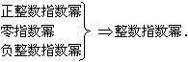
二、新课引入与讲解
在初中已学过，若是大于1的整数，是的整数倍，那么
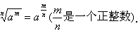
若不是的整数倍，那么上式中右端的就是一个分数了(引入自然，合理)例如，当＝2，＝3时，，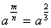显然不能用正整数指数幂来解释,所以必须对的分数指数幂重新定义，为此规定，在不是的整数倍时也适用，自然应把看成是根式的另一种记法，对于底为什么要使，须回忆应分几种情况：
1.零指数与负整数的底均不能为零.
2.正分数指数幂，当指数的分子，分母互质时，分母为奇数，底数可以为任意实数；分母为偶数时底数为非负实数.
3.负分数指数幂，当指数的分子与分母互质时，分母为奇数、底数不能为零，分母为偶数，底数为正实数.总之，当正实数为底时，指数可为任意实数.
以上这几点均可举例说明.
关于运算法则仍然成立，可以通过特殊值加以验证，克服心理障碍.
假如，设＝，＝验证第一条
∵ 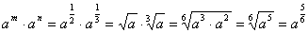，
∴ 成立.
它不仅让学生从心理上承认在指数概念推广后，运算法则仍然有效，同时也能启发学生在解繁杂根式运算时，用幂的运算法则更为简便.
当时，
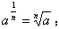
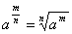(、∈，且为既约分数)；
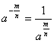(、∈且为既约分数).
这样当指数推广到分数指数幂以后
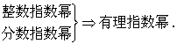
当，为有理数时，表示一个确定的实数.当，为无理数时，是否还表示一个确定的实数？答案是肯定的，它是在的以值不足近似值为指数的所有幂与以的以的过剩近似值为指数的所有的幂中间的一个实数，这样就使中的可取一切实数了.为学习指数函数做好了必要准备.由此得
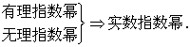
可以验证与证明；
；
，
其中，，、为任意实数.
三、课堂练习
(1)
(2)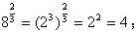
(3)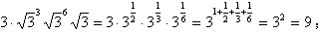
(4)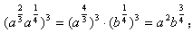
(5)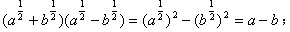
(6)
(7)
(8)利用计算器计算(精确到0.001)
①； ②； ③.
(请同学按课本上的方式按键计算，如学生手中的计算器按键方式不同，教师需给予辅导).
课堂小结：
1.分数指数幂的概念，明确他是根式的一种写法(记号).
2.零的正分数指数幂为零.
零的负分数指数幂无意义.
3.
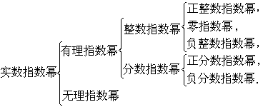
5.对于计算结果，不强求统一.没有特别时要求时一般用分数指数幂的形式表示，但结果中不能同时含根号与分数指数，也不能即有分母又含有负指数，系数一般不用负指数来表示.

